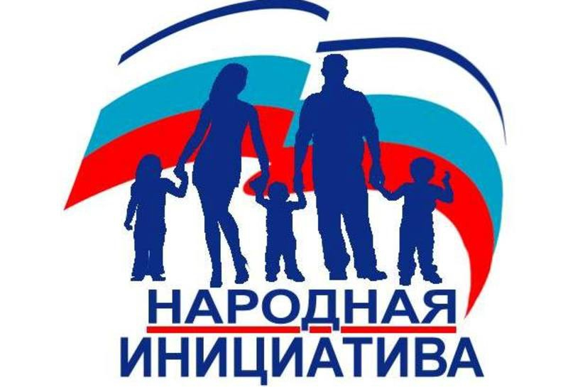

ОБЪЯВЛЕНИЕ
19 января 2022 года в 15-00 часов по адресу: с.Челкаково, ул.Пинегина,д.6 в СДК с.Челкаково состоится итоговое собрание жителей села ППМИ 2022
До 19 января 2022 года ждем ваши идеи и предложения по адресу: Республика Башкортостан, Бураевский район,с.Челкаково,ул.Пинегина,д.8 или по тел.8 (347-56) 2-54-59
Администрация сельского поселения Челкаковский сельсовет

